Министерство науки и высшего образования Российской Федерации

ФЕДЕРАЛЬНОЕ ГОСУДАРСТВЕННОЕ АВТОНОМНОЕ ОБРАЗОВАТЕЛЬНОЕ УЧРЕЖДЕНИЕ ВЫСШЕГО ОБРАЗОВАНИЯ

**НАЦИОНАЛЬНЫЙ ИССЛЕДОВАТЕЛЬСКИЙ УНИВЕРСИТЕТ ИТМО**

**ITMO University**

**ПРАКТИЧЕСКАЯ РАБОТА №8**

**По дисциплине** Инфокоммуникационные системы и технологии

**Тема работы** Разработка технического задания для приложения

**Обучающийся** Крылов Дан Станиславович

**Факультет** факультет инфокоммуникационных технологий

**Группа** К3122

**Направление подготовки** 11.03.02 Инфокоммуникационные технологии и системы связи

**Образовательная программа** Программирование в инфокоммуникационных системах

**Обучающийся**  Крылов Д.С.

(дата) (подпись) (Ф.И.О.)

**Руководитель**  Ромакина О.М.

(дата) (подпись) (Ф.И.О.)

Оглавление

Введение 3

1 Общие сведения 4

1.1 Цель создаваемого приложения 4

1.2 Целевая аудитория 4

1.3 Основные участники приложения 4

1.4 Плановые сроки выполнения работ 4

1.5 Информация о пользователях, требуемая для регистрации 4

1.5 Обоснование актуальности 5

2 Функционал 5

2.1 Базовые страницы 5

2.2 Функции 6

2.3 Варианты использования 6

2.4 Обязанности сотрудника-модератора 7

3 Интерфейс приложения 8

4 Требования 10

4.1 Требования к поддерживаемым локализациям 10

4.2 Требования к версиям операционных систем 10

5 Диаграммы 11

5.1 Диаграмма DFD 11

5.2 Модель процесса BPMN 12

5.3 Диаграммы на основе IDEF0 12

6 Сроки выполнения работ и требования к документации 14

Заключение 15

Список использованных источников 16

# 

# Введение

Цель данной работы – разработать техническое задание для создаваемого приложения. Оно должно включать в себя:

1. Общие сведения
2. Функционал
3. Интерфейс
4. Требования
5. Диаграммы
6. Порядок контроля и приемки приложения

# 1 Общие сведения

## 1.1 Цель создаваемого приложения

Работа выполняется для приложения “I&Teacher”.

Цель - осведомление учеников о возможности помочь учителям, тем самым привлечь и повысить интерес школьников к внеклассной деятельности используя специальное Web-приложение.

## 1.2 Целевая аудитория

Целевой аудиторией приложения являются ученики, желающие помочь преподавателям, и учителя одного учебного заведения.

## 1.3 Основные участники приложения

Ученик – учащийся гимназии/школы/лицея, вне зависимости от возраста и класса.

Учитель – преподаватель учебного заведения, вне зависимости от предмета.

Стоит отметить, что учение и учитель – представители одной учебной организации.

Сотрудник-модератор – работник, следящий за соблюдением правил приложения, принимающий меры в случае их нарушений.

## 1.4 Плановые сроки выполнения работ

Работа должна быть выполнена в течение 60 дней с даты заключения договора между заказчиком и исполнителем.

## 1.5 Информация о пользователях, требуемая для регистрации

От выбора роли (ученик/учитель) зависит требуемая информация.

Для ученика:

1. ФИ
2. Класс
3. Почта

Для учителя:

* + - 1. ФИ
      2. Почта

## 1.5 Обоснование актуальности

На данный момент не существует аналогичных приложений, проблема решается с помощью различных социальных сетей и мессенджеров. Такой способ имеет определенные преимущества:

1. Многие проводит в этих социальных сетях большое количество времени, в связи с чем удобно получать актуальную информацию быстро

Но недостатков у такого варианта намного больше:

1. Не охватывает всю школу
2. Не имеет большого функционала
3. Не дает стимула ученикам помогать и принимать участие в школьных мероприятиях

Таким образом, приложение сможет решить эту проблему, имея в себе  
следующие преимущества, благодаря которым оно будет актуально:

1. Система поощрения труда учащихся
2. Удобный и простой в использовании интерфейс
3. Простая система подачи просьб учителей, практичнее, чем любой мессенджер с группой класса

# 2 Функционал

## 2.1 Базовые страницы

В приложении представлены следующие страницы для учеников:

1. Главный экран
2. Меню
3. Маркет
4. О проекте
5. Отзывы

Для учителя:

1. Главный экран
2. Меню
3. Создание заявки
4. Отзыв

Для новых пользователей также есть окно регистрации.

## 2.2 Функции

Для учеников и учителей будут представлены разные наборы функций, так для учителей функционал будет включать в себя:

* заполнение анкеты с просьбой помочь или другой внеклассной деятельностью
* назначение вознаграждения за проделанную работу

В свое время у учеников будут такие функции:

* возможность откликнуться на заявку
* получение баллов внутри приложения
* обмен баллов на полезные бонусы, такие как:
  + Подсказка на контрольной
  + Не спросят на уроке
  + Можно не сдать домашнюю работу после болезни
  + Разрешается есть на одном уроке
  + Попросить, чтобы тебя спросили
  + Добавить балл к оценке
  + Второй шанс на сдачу контрольной работы или чего-либо еще
  + Опоздание на урок на пару минут
  + Дополнительные задачи по какому-либо предмету, если у ученика есть проблемы с этим предметом

## 2.3 Варианты использования

Для лучшего понимания функций и действий, доступных пользователям, приведем диаграмму вариантов использования UML (рисунок 1). Главная страница ученика включает в себя личный кабинет, откуда можно принять заявку, а также маркет, где есть возможность обмена баллов на бонусы. Главная страница учителя состоит из личного кабинета, где можно выложить заявку. Для всех категорий пользователя доступен раздел «Отзывы».

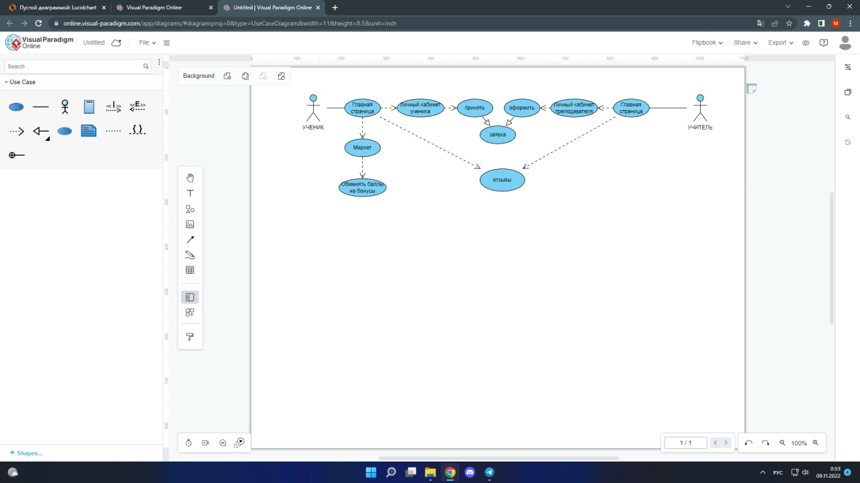

Рисунок 1 – Диаграмма вариантов использования.

На рисунке 2 представлена диаграмма активности. На ней мы видим процесс пользования системой. Пользователь регистрируется и заполняет данные профиля, после чего определяем категорию пользователя: преподаватель или ученик. Для учителя происходит выбор для оформления заявки, после чего процесс взаимодействия завершен. Для ученика выбор на оставление заявки или на ответ на заявку, после чего процесс завершен.

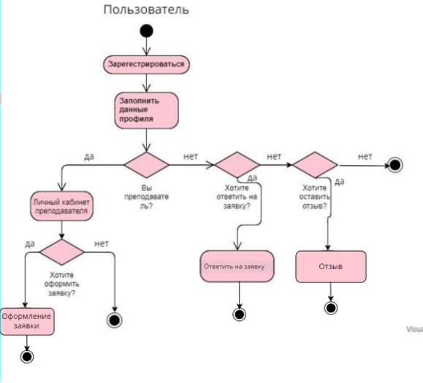

Рисунок 2 – Диаграмма активности.

## 2.4 Обязанности сотрудника-модератора

Сотрудник-модератор нужен для поддержания контроля внутри приложения. Основные задачи:

1. Очистка новых заданий от некорректных слов.
2. Очистка отзывов от некорректных слов.
3. Отработка по жалобам пользователей.

# 3 Интерфейс приложения

Был разработан интерфейс для приложения. Он представлен на рисунках 3-8.

Рисунки 3-5 показывают страницы, которые используются всеми категориями пользователями.

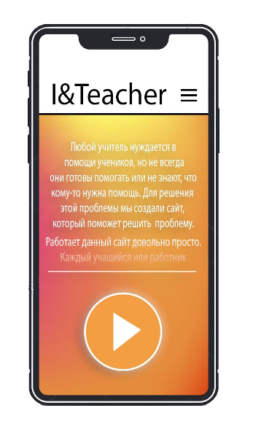

Рисунок 3 – Главная страница

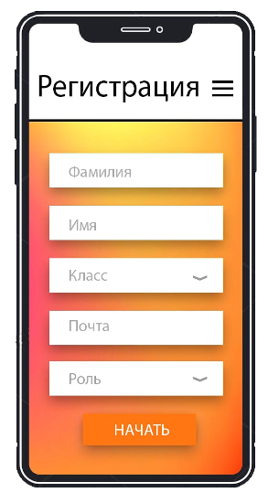

Рисунок 4 – Окно регистрации

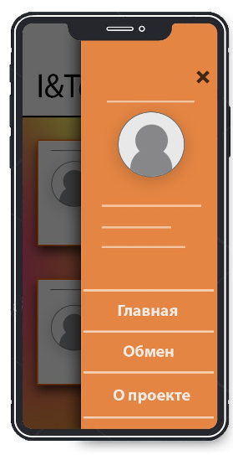

Рисунок 5 - Меню

Рисунок 6 – это создание новой заявки, которое доступно учителю.

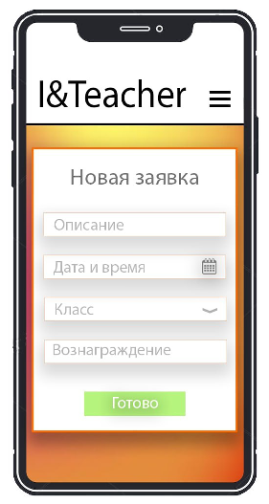

Рисунок 6 – Создание заявки

Рисунки 7 – 8 показывают разделы, доступные ученикам. Это маркет, где можно обменять баллы на бонусы, и ответ на заявку учителя.

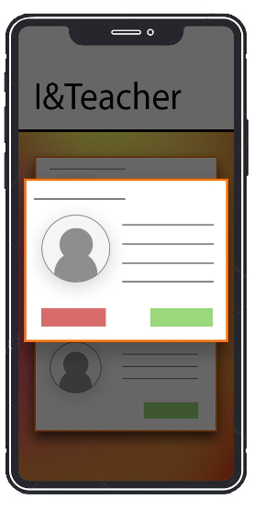

Рисунок 7 – Ответ на заявку

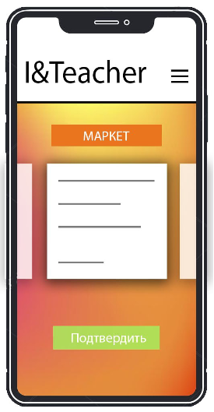

Рисунок 8 – Маркет

# 4 Требования

## 4.1 Требования к поддерживаемым локализациям

Приложение поддерживает только русскоязычную версию.

## 4.2 Требования к версиям операционных систем

Приложение поддерживается на версиях выше:

1. IOS: 10.0.0
2. Android: 6.0

Поддерживаемые ориентации: вертикальная.

# 5 Диаграммы

## 5.1 Диаграмма DFD

Диаграмма DFD явно показывает, как происходит реализация запроса пользователя, какая информация поступает на вход определенных действий и как система реагирует. На рисунке 9 представлена структурная модель DFD.

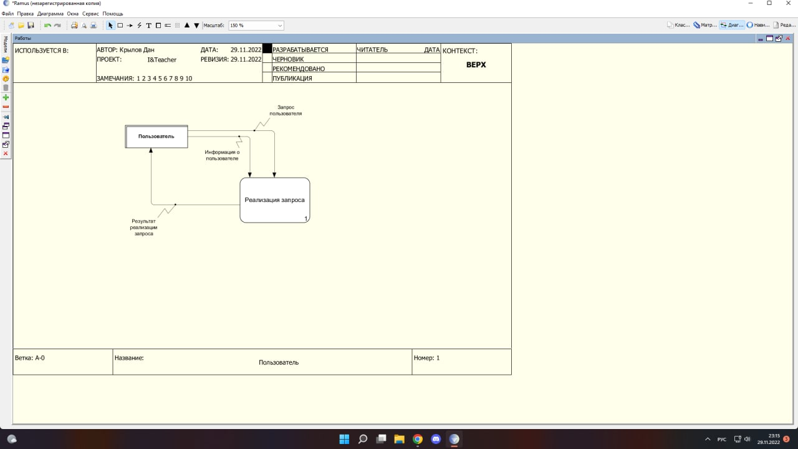

Рисунок 9 – Структурная модель DFD.

Рисунок 10 показывает декомпозицию структурной модели DFD. На ней видно, как происходит определение категории пользователя, используя базу пользователей. В случае получения информации о категории-учитель, переходим к созданию нового задания, которое переходит в базу заданий. В случае информации о категории-ученик, система отправляет на действие ответа на задание, пользуясь базой данных заданий.

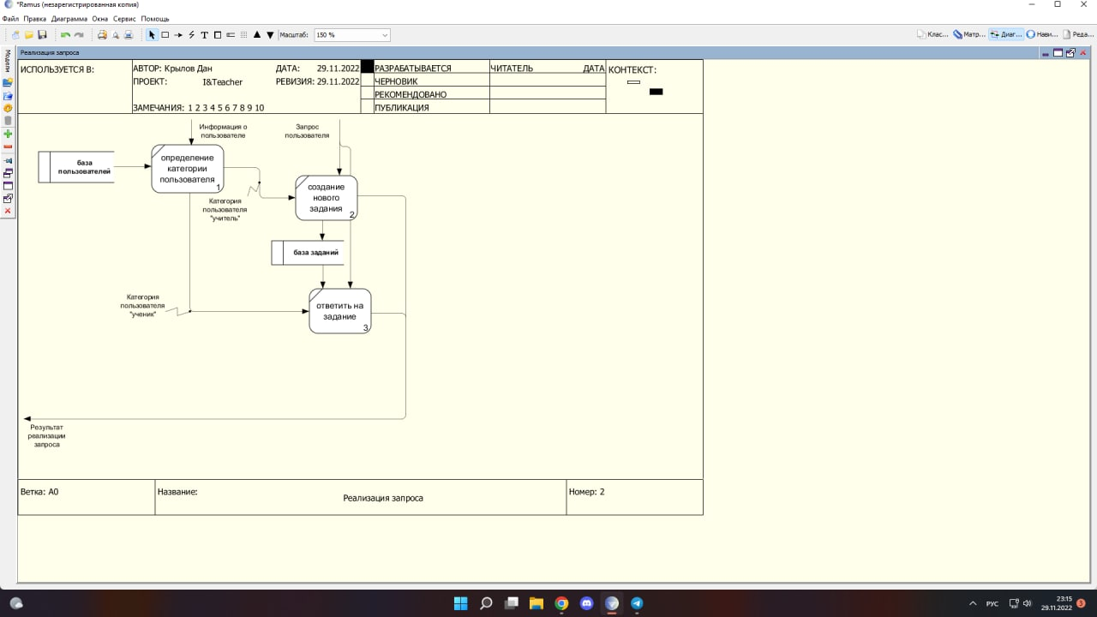

Рисунок 10 – декомпозиция структурной модели DFD.

## 5.2 Модель процесса BPMN

Была разработана модель процесса в нотации BPMN. Она дает понимание, как система действует при запросе пользователя, в каких случаях отправляет запрос сотруднику. По рисунку 11 видно, что запрос может быть отправлен сотруднику-модератору в случае необходимости обработать жалобы пользователей.

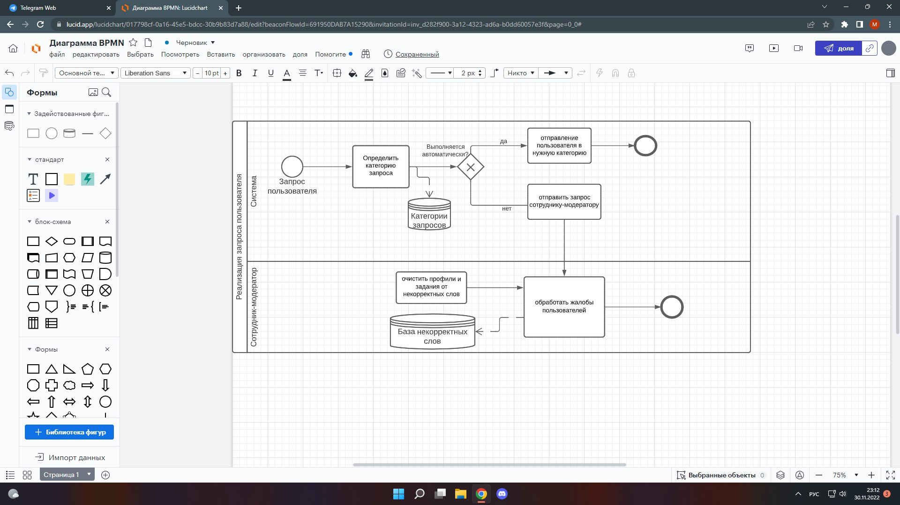

Рисунок 11 – модель процесса в нотации BPMN.

## 5.3 Диаграммы на основе IDEF0

Была создана контекстная диаграмма на основе IDEF0. Она показывает работу с запросом пользователя. На её декомпозиции видно, как происходит авторизация пользователя (рисунки 12-15).

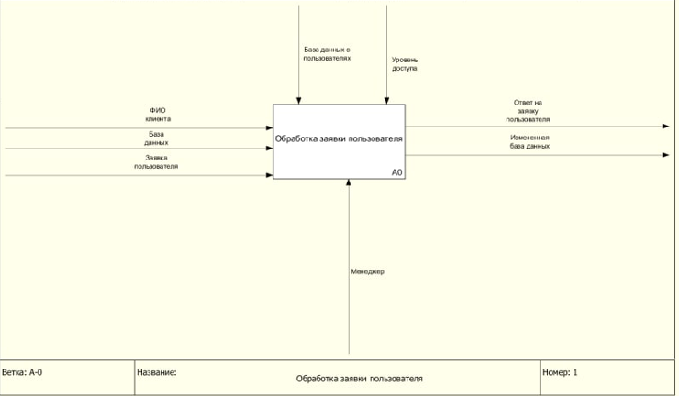

Рисунок 12 – Контекстная диаграмма

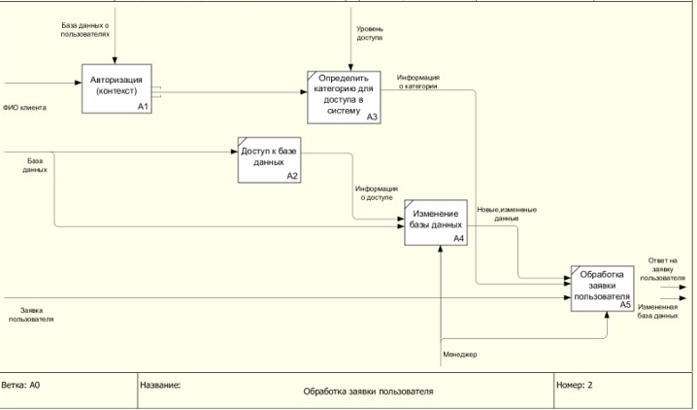

Рисунок 13 – Декомпозиция диаграммы

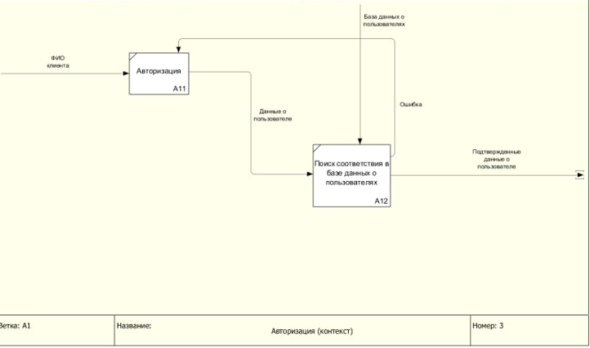

Рисунок 14 – Авторизация

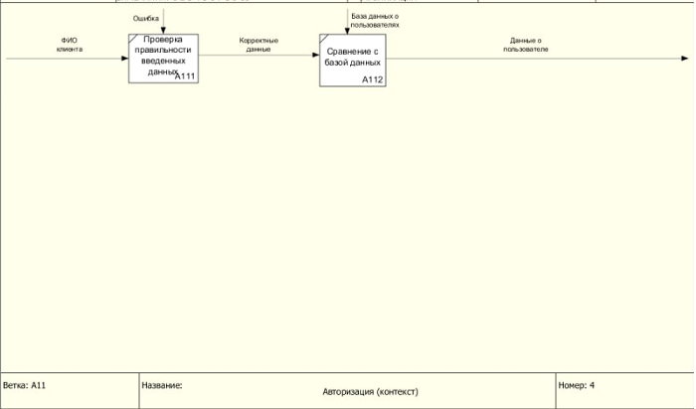

Рисунок 15 – Декомпозиция авторизации

# 6 Сроки выполнения работ и требования к документации

В таблице 1 представлены этапы работы, их описание, сроки реализации каждого этапа и отчетная документация.

|  |  |  |  |  |
| --- | --- | --- | --- | --- |
| Этап работы | Дата начала | Задачи этапа | Срок окончания | Отчетная документация |
| 1 | 01.03 | Заключение договора о сотрудничестве, предоставление Заказчиком технического задания, подробной информации. | 03.03 | Подписание договора с четкими условиями работы |
| 2 | 04.03 | Развитие работы, выполнение задач, поставленных Заказчиком | 28.03 | Отчет о выполненных задачах |
| 3 | 29.03 | Внесение поправок от Заказчика по этапу 2 в соответствие с договором, подписанным на первом этапе. | 02.04 | Отчет о корректировке поправок, сдача итоговой работы |
| 4 | 03.04 | Завершение сотрудничества | 03.04 | - |

# Заключение

В работе рассмотрены следующие аспекты:

1. Общие сведения
2. Функционал
3. Интерфейс
4. Требования
5. Диаграммы
6. Порядок контроля и приемки приложения

Итак, цель работы выполнена – создано техническое задание для

приложения.

# Список использованных источников

1 VisualParadigm: сайт: некоммерч. интернет-версия. – URL: <https://clck.ru/32ZXN8> (Дата обращения: 01.11.2022)

2 Figma: сайт: некоммерч. интернет-версия. – URL: <https://www.figma.com/files/recent?fuid=1163170849281990504> (Дата обращения: 14.10.2022)

3 Ramus: сайт: некоммерч. интернет-версия. – URL:

<http://ramussoftware.com>. (Дата обращения: 20.10.2022)